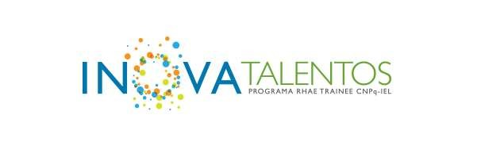

RESULTADO FINAL DA SELEÇÃO DE BOLSISTAS
DO BANCO DO NORDESTE

O INSTITUTO EUVALDO LODI - NÚCLEO CEARÁ (IEL CE), torna público o processo seletivo e resultado final referente ao chamamento para bolsista, nível graduado, do Programa Inova Talentos da vaga referente ao Banco do Nordeste.
O candidato aprovado deverá aguardar instruções da Coordenação do IEL CE.

Resultado Final:

Alysson Inácio de Oliveira

Maio de 2021.

